关于2024届毕业生图像补采集的通知

各相关学院：
2024届毕业生图像采集（线下采集）工作已2023年10月25、26日完成，请相关学院通知因故无法参加线下采集的同学，自主通过“大学生图像采集小程序”线上采集毕业照，严格按照下列要求并在规定时间内完成图像采集。
因上传照片不符合要求造成学信网数据库比对不通过导致影响毕业的，学生自行负责；因不在规定时间内网上采集照片导致影响毕业的，学生自行负责。

一、网上采集时间
1月18日23:59:59--1月31日23:59:59
二、搜索“高校图像信息采集”（小程序二维码见附件1）里采集类型必须选择“集中采集”，特征码输入“evhx53”。
三、此次所有线上采集的学生，请提前下载并保存好图像采集码！！！。获得图像采集码途径（附件2）。
四、具体操作流程见“大学生信息采集系统学生平台集中采集系统使用手册”。（附件1）
五、如提交的照片不符合要求，将会收到手机短信驳回提示，进入我的订单，可看到被驳回状态的订单和驳回原因，请于一周之内在“我的订单”中编辑自行替换照片，不要重复提交！
六、重要提示
（一）严禁上传入学时的照片！！！！(请参看本人学信网入学时照片）；
（二）已进行线下集中采集和线上零散采集的同学，严禁进行参加此次线上集中采集。如出现重复提照片的情况，采集费用无法退回！！
七、如果个别同学手机设置有问题，可以通过电脑进行上传。网址：http://fsfocus.xinhuacu.com/#/Login

八、经数据比对核实，需参加此次线上补采集同学共计101人，请各学院再次进行认真排查，名单如有遗漏，请及时联系教务处刘军茹老师修改，同时通知同学按时参加此次线上补采集工作。

附件：
1.大学生信息采集系统学生平台集中采集系统使用手册
2.获得图像采集码途径
3.大学生图像线上采集要求
4.2024届毕业图像补采集学生名单

教务处
2024年1月18日

附件1： 大学生信息采集系统学生平台集中采集系统使用手册



微信扫码进入程序!!!

小程序端-加密任务采集（学信网二维码）

注册登录
- 微信用户可以通过扫描二维码或搜索“高校图像信息采集”进入小程序端进行信息采集。
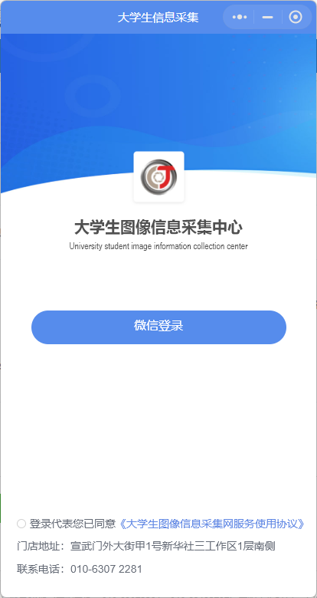
- 用户勾选使用协议后，点击微信登录，授权手机号，首次登录小程序需完善信息，填写完成后提交，授权头像、昵称等。

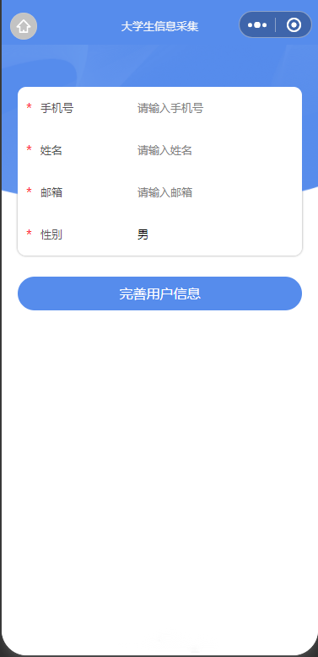

首页
- 登录进来以后可以看到小程序首页。
- 点击更新头像或点击头像，可更换头像。
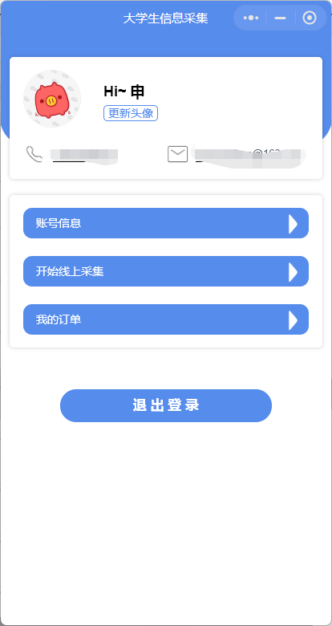
- 可以查看账号信息，但不可以修改信息。
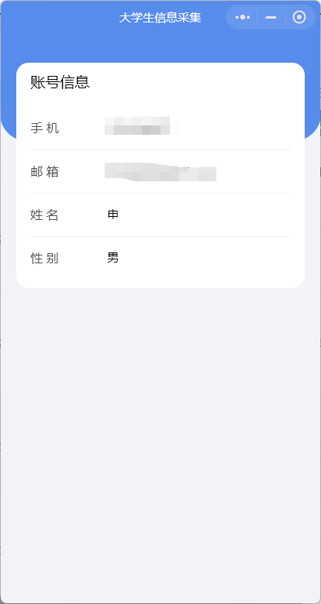

上传学信网二维码
- 进入线上采集流程，首先选择采集类型（集中采集），填入老师提供的特征码，然后点击下一步，上传学信网二维码（注：学信网app下载二维码）。
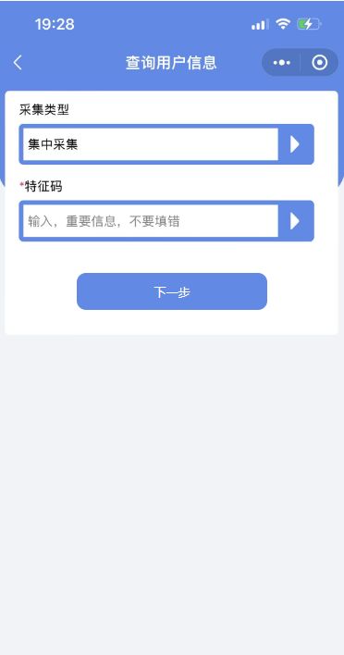
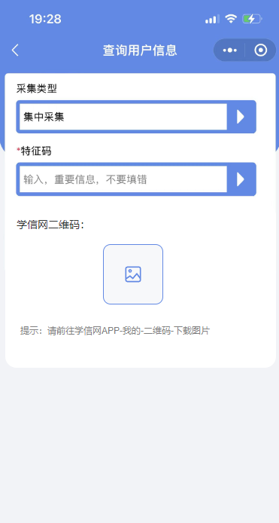
- 将学信网二维码上传后，跳转至学生信息页，展示学生信息，需要确认信息正确提交，若信息无法提交，请根据提示联系分社/老师。获得图像采集码途径（附件2）。
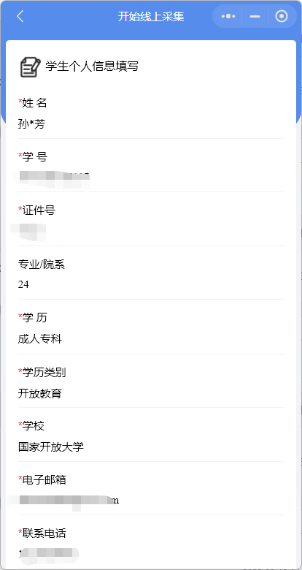

上传照片
- 提交信息后，跳转至拍摄照片页，可以选择拍摄或者从相册中选择。
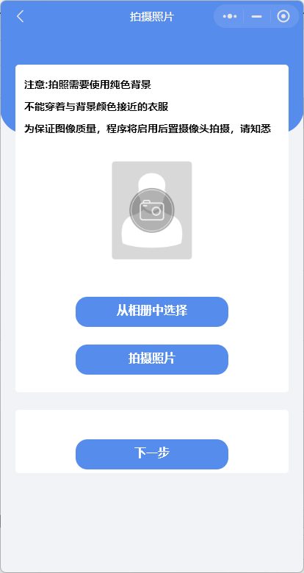
- 提示证件拍摄要求，拍摄照片仅支持后置摄像头拍摄。

不要自拍，否则人物会严重变形！！！！
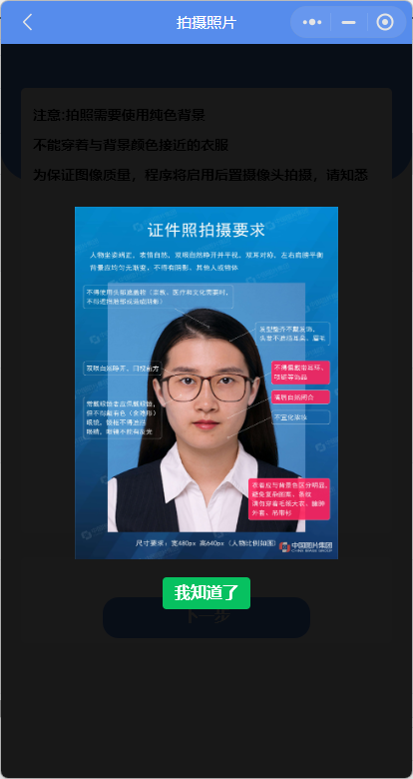
- 如果照片符合格式要求，照片上会有合格的标志。；如果上传不符合要求的照片会进行提示，重新上传照片。
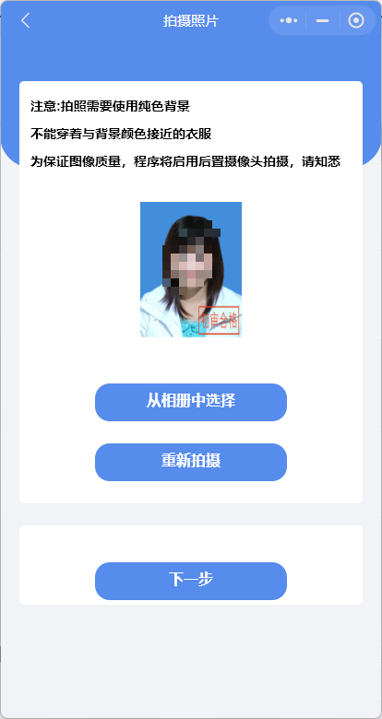
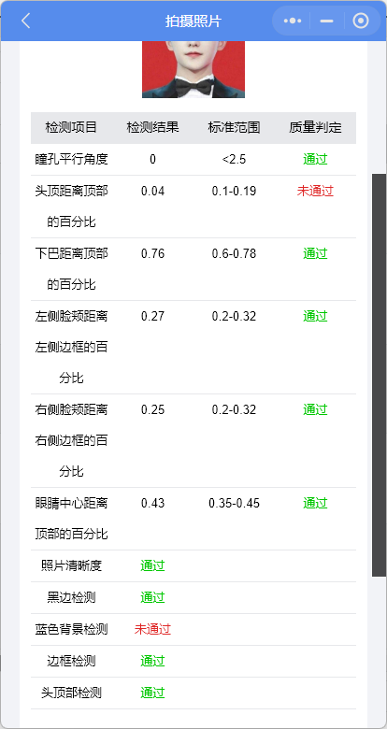
- 提交照片后，会申请通知权限，订单状态变化和审核结果变化会通过小程序通知用户。

订单列表
- 提交订单以后，跳转至订单列表页，可以查看个人信息、订单信息、状态等。
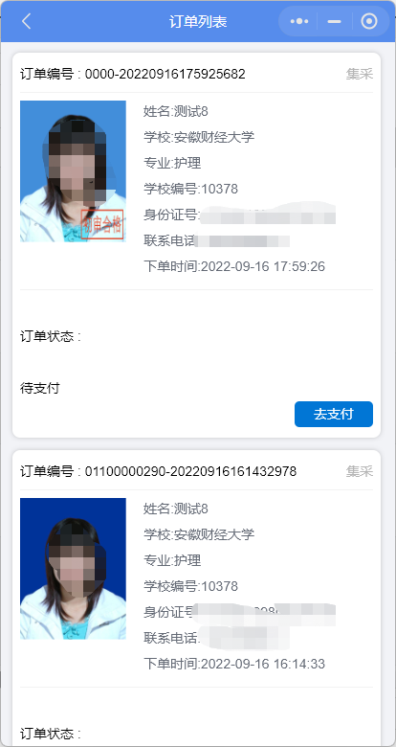

支付
- 点击去支付跳转支付页面，仅支持微信支付。
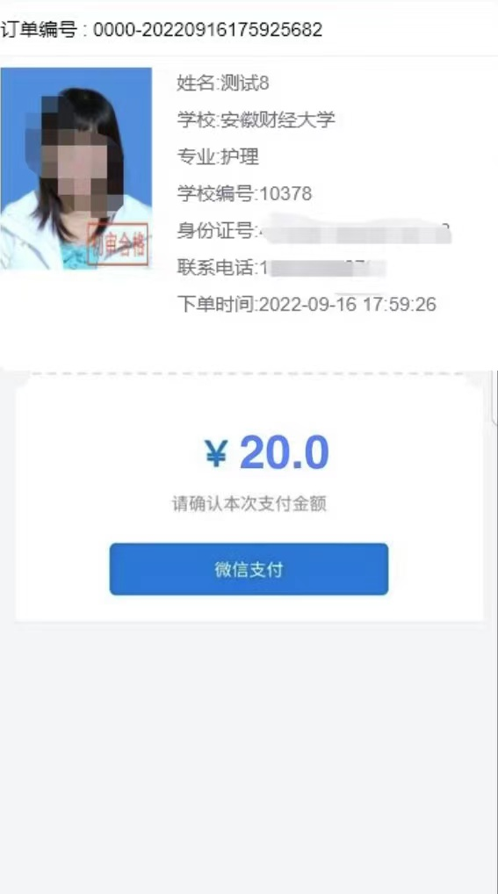
- 支付完成后跳转至订单列表，订单状态变为待审核。

驳回订单修改
- 进入我的订单，可看到被驳回状态的订单以及驳回原因，需要修改照片。
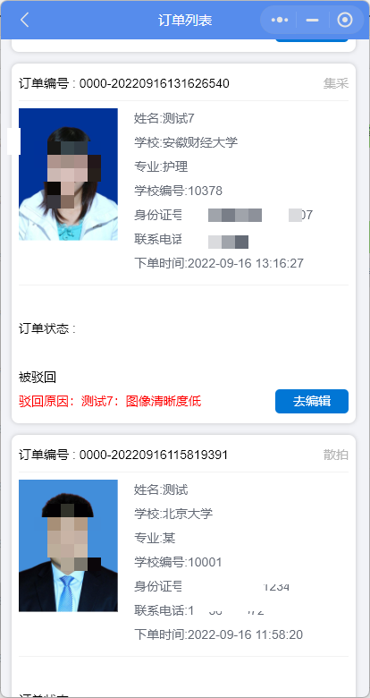
- 点击去编辑，跳转至学生信息页，点击下一步，从相册中选择或重新拍摄照片，点击下一步提交后即可修改成功。
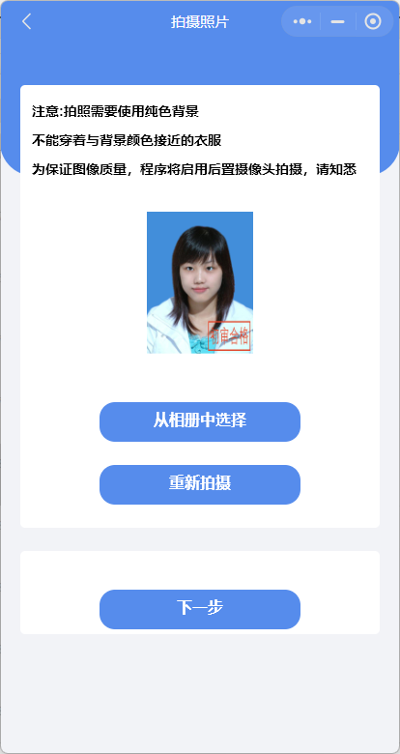

附件2： 获取图像采集码途径

一、学信网学信档案（手机端和pc端流程一致）
1.登录学信网学信档案
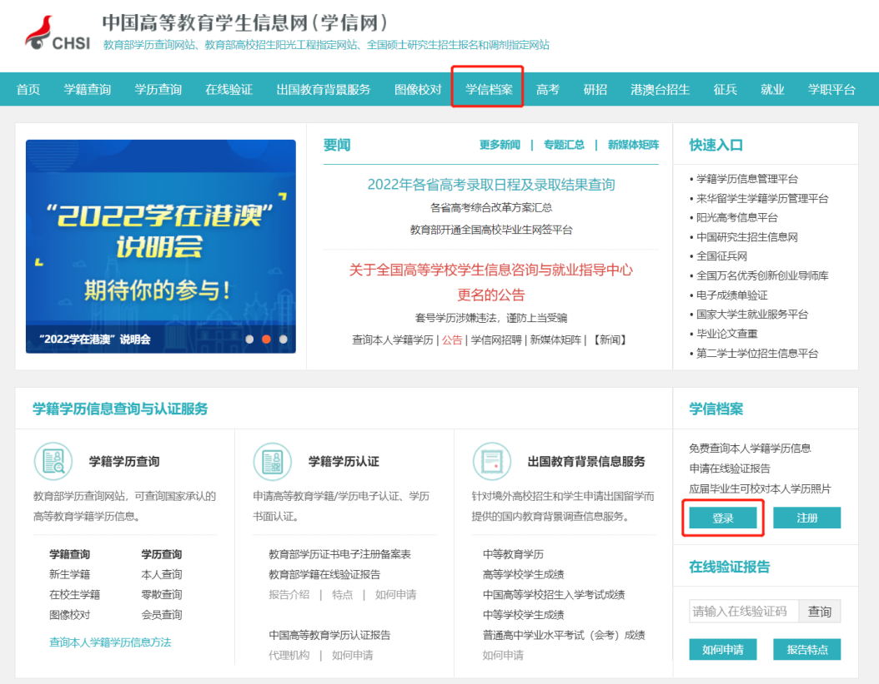
2.查看本人学籍信息
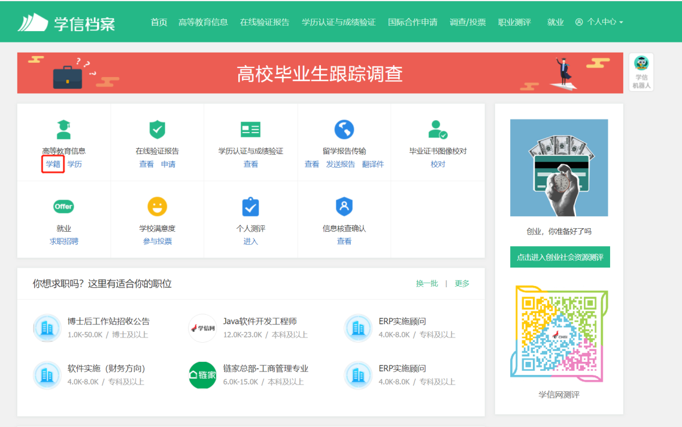
3.选择学籍，查看对应采集码
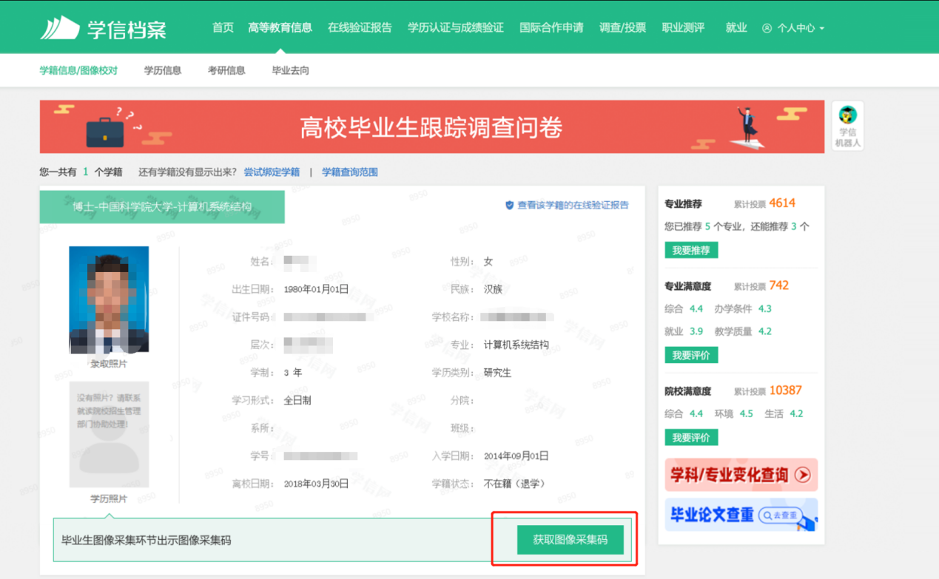
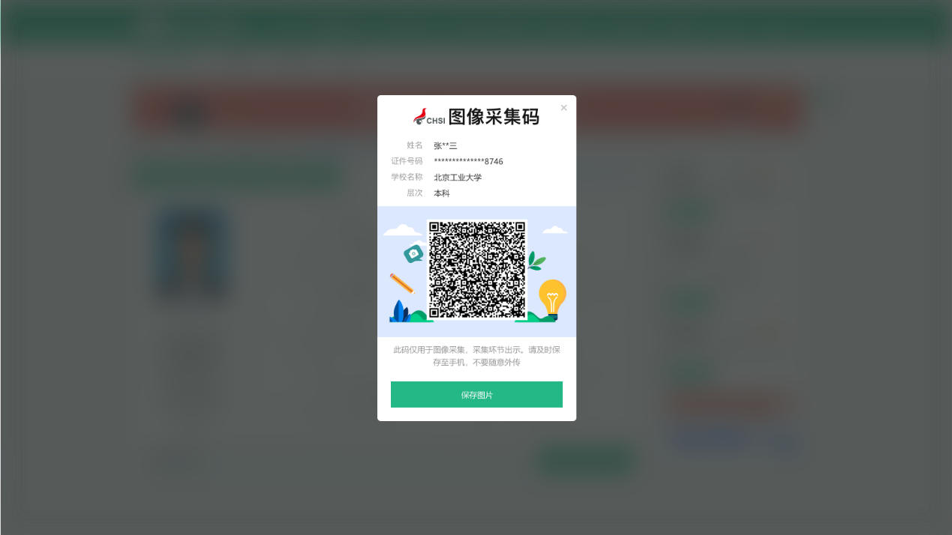

二、“学信网”微信公众号
1.关注学信网公众号，绑定学信网账号，点击“学信账号”，查看学籍学历信息。
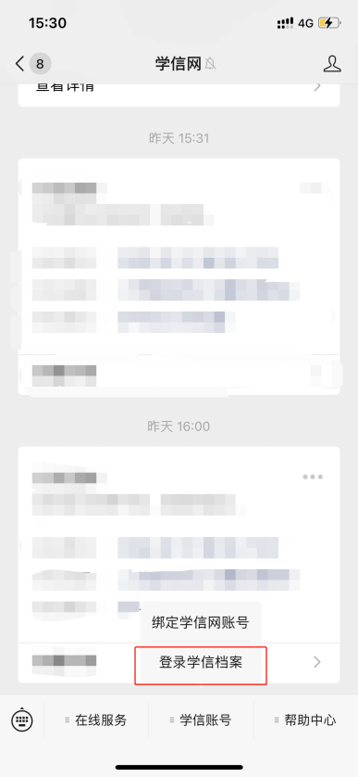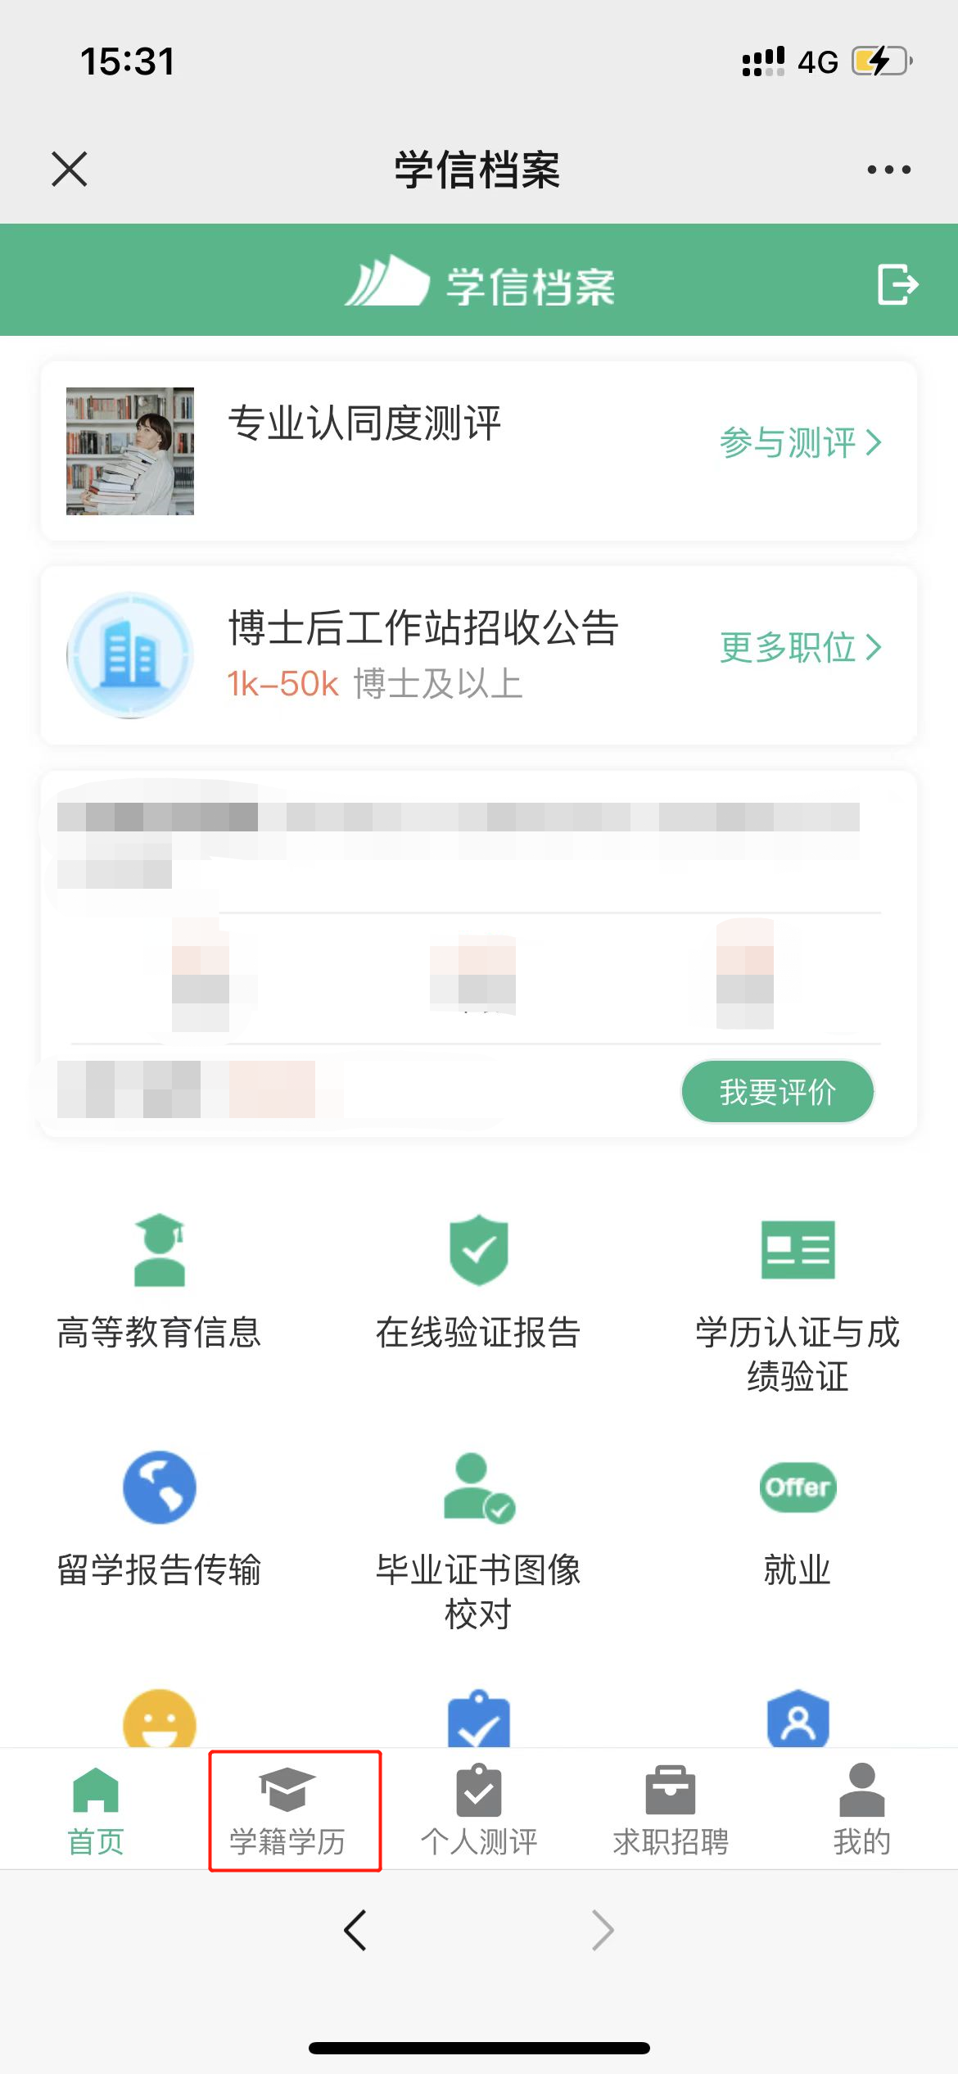
2.选择学籍，查看对应采集码。
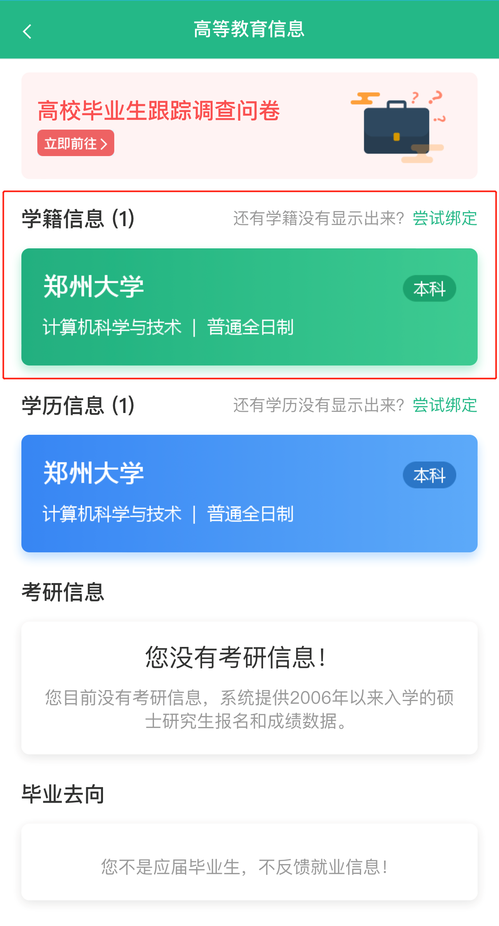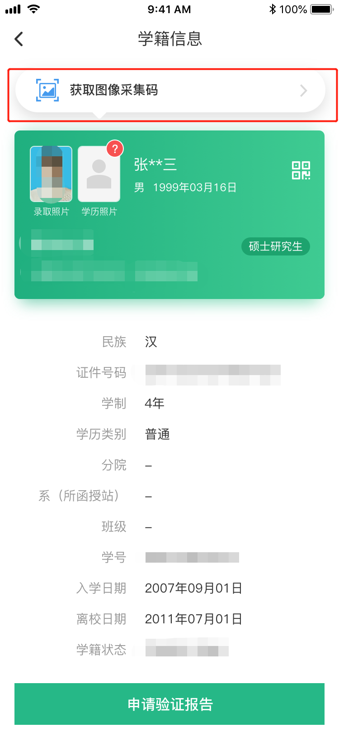
三、学信网APP
1.登录学信网APP，点击“学籍查询”，查看学籍学历信息
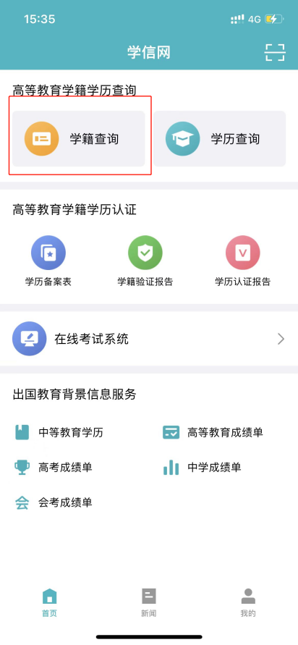
2.选择学籍，查看对应采集码

附件3： 学生图像线上采集要求

（1）人物姿态与表情：坐姿端正，双眼自然睁开并平视，耳朵对称，左右肩膀平衡，嘴唇自然闭合。
（2）眼镜：常戴眼镜者应佩戴眼镜，但不得戴有色（含隐形)眼镜，镜框不得遮挡眼睛，眼镜不能有反光。如果在拍照的时候确须戴眼镜的，请务必选好不反光的眼镜或者自备没有镜片的眼镜框。
（3）佩饰及遮挡物：刘海不能盖住前额和眉毛。头发不得遮挡眉毛、眼睛和耳朵。双耳都要露出。不得佩戴耳环、项链等饰品。不许化妆、染发。
（4）衣着：应与背景色（蓝色）区分明显。避免复杂图案、条纹。建议穿白衬衫拍照。
（5）妆发要求：拍摄前，要洗净脸上的汗渍、油污，不能化浓妆，面部不能擦润肤露、防晒霜等东西，面部整洁不能油光，因为油光在照相时会反光。长头发的女生拍摄时须把头发扎起或把头发放到肩膀后面，头发不能梳的高耸，耳朵要露出来。头发不能遮挡眼睛眼角为准，嘴唇要自然闭合。不能佩带任何影响拍摄效果的饰品（包括所有非黑色的钢丝发卡），不得使用假发、头巾、帽子等头部覆盖物，不得佩戴耳环、项链等饰品。（具体参考如下）
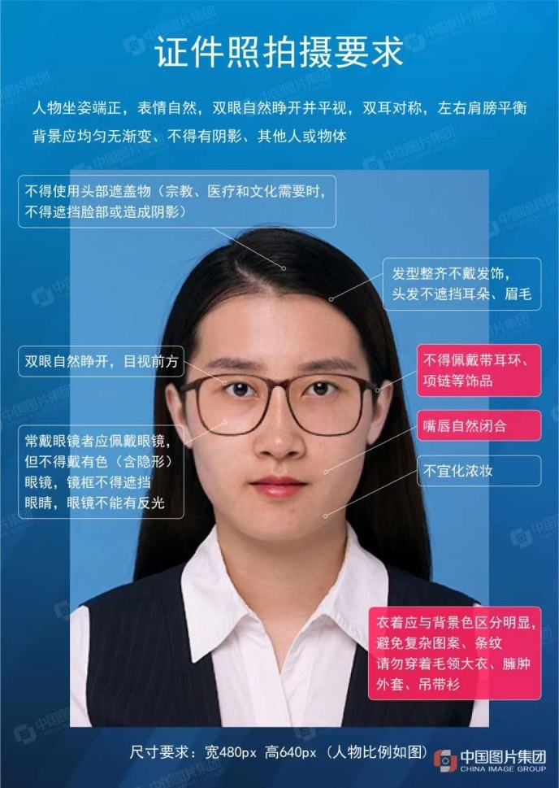

附件4： 2024届毕业图像补采集学生名单

序号 | 学院 | 姓名 | 学号 | 班级
1 | 海外学院(外国语学院) | 吴玲玲 | 20200463218 | 20商务英语B班
2 | 海外学院(外国语学院) | 何露茜 | 20200452203 | 20英语B班(师)
3 | 海外学院(外国语学院) | 陈萱 | 20200452209 | 20英语B班(师)
4 | 海外学院(外国语学院) | 郭紫欣 | 20200452217 | 20英语B班(师)
5 | 海外学院(外国语学院) | 蒋舒萍 | 20200452218 | 20英语B班(师)
6 | 海外学院(外国语学院) | 郑雅妮 | 2019125B228 | 20英语C班(师)
7 | 海外学院(外国语学院) | 王琳璐 | 20200361208 | 20英语C班(师)
8 | 海外学院(外国语学院) | 韦雅林 | 20200452301 | 20英语C班(师)
9 | 海外学院(外国语学院) | 宋慧颖 | 20200452302 | 20英语C班(师)
10 | 海外学院(外国语学院) | 曾佳敏 | 20200452303 | 20英语C班(师)
11 | 海外学院(外国语学院) | 刘会榕 | 20200452304 | 20英语C班(师)
12 | 海外学院(外国语学院) | 张丽娟 | 20200452309 | 20英语C班(师)
13 | 海外学院(外国语学院) | 郑晓倩 | 20200452310 | 20英语C班(师)
14 | 海外学院(外国语学院) | 苏文彦 | 20200452313 | 20英语C班(师)
15 | 海外学院(外国语学院) | 蔡侣昭 | 20200452325 | 20英语C班(师)
16 | 海外学院(外国语学院) | 陈小璐 | 20200452326 | 20英语C班(师)
17 | 海外学院(外国语学院) | 刘茜茜 | 20200452330 | 20英语C班(师)
18 | 海外学院(外国语学院) | 蔡小群 | 20200452333 | 20英语C班(师)
19 | 海外学院(外国语学院) | 张琼珊 | 20200463223 | 20英语C班(师)
20 | 海外学院(外国语学院) | SONNIE B AKOI | 20202663106 | 20财务管理(留学)
21 | 海外学院(外国语学院) | TONENA MARTIN | 20202663107 | 20财务管理(留学)
22 | 海外学院(外国语学院) | BIKIET BI MVE OBIANG XAVIEYRA DHALYA | 20202663118 | 20财务管理(留学)
23 | 海外学院(外国语学院) | ESTHER LUISA ANSUE EGOMO ANSUE | 20202662105 | 20计算机科学与技术(留学)
24 | 海外学院(外国语学院) | MUHAMMAD NOMAN | 20202662117 | 20计算机科学与技术(留学)
25 | 海外学院(外国语学院) | MISSANG MI ABA’A Medy Evrard | 20202662118 | 20计算机科学与技术(留学)
26 | 海峡理工学院 | 邹天韵 | 2020146F101 | 20动画1班(闽台)
27 | 海峡理工学院 | 刘琳 | 2020146F102 | 20动画1班(闽台)
28 | 海峡理工学院 | 施英杰 | 2020146F104 | 20动画1班(闽台)
29 | 海峡理工学院 | 杨志辉 | 2020146F105 | 20动画1班(闽台)
30 | 海峡理工学院 | 钟欣烨 | 2020146F109 | 20动画1班(闽台)
31 | 海峡理工学院 | 黄芷榆 | 2020146F118 | 20动画1班(闽台)
32 | 海峡理工学院 | 吴晓敏 | 2020146F120 | 20动画1班(闽台)
33 | 海峡理工学院 | 郑锦鹏 | 2020146F125 | 20动画1班(闽台)
34 | 海峡理工学院 | 潘睿 | 2020146F126 | 20动画1班(闽台)
35 | 海峡理工学院 | 孔威 | 2020146F129 | 20动画1班(闽台)
36 | 海峡理工学院 | 唐锦 | 2020146F130 | 20动画1班(闽台)
37 | 海峡理工学院 | 陈小燕 | 2018146F213 | 20动画2班(闽台)
38 | 海峡理工学院 | 陈裕杰 | 2020146F204 | 20动画2班(闽台)
39 | 海峡理工学院 | 曾雅雯 | 2020146F207 | 20动画2班(闽台)
40 | 海峡理工学院 | 刘孝文 | 2020146F218 | 20动画2班(闽台)
41 | 海峡理工学院 | 马煜杜 | 2020146F227 | 20动画2班(闽台)
42 | 海峡理工学院 | 林钰 | 2020146C127 | 20市场营销(闽台)
43 | 海峡理工学院 | 黄晓晖 | 2020146G117 | 20视觉传达设计(闽台)
44 | 教育与音乐学院 | 马珂 | 2020125B149 | 20学前教育(师)
45 | 教育与音乐学院 | 柳馨悦 | 20201268104 | 20音乐学
46 | 教育与音乐学院 | 张凌云 | 20201268105 | 20音乐学
47 | 教育与音乐学院 | 李嘉琪 | 20201268109 | 20音乐学
48 | 教育与音乐学院 | 林婧妍 | 20201268127 | 20音乐学
49 | 教育与音乐学院 | 黄颖婷 | 20201268129 | 20音乐学
50 | 教育与音乐学院 | 杨正武 | 20201268136 | 20音乐学
51 | 教育与音乐学院 | 欧阳涛 | 20201268138 | 20音乐学
52 | 教育与音乐学院 | 黄栋 | 20201259107 | 20音乐学1班(师)
53 | 教育与音乐学院 | 巫昕睿 | 20201259109 | 20音乐学1班(师)
54 | 教育与音乐学院 | 纪靓杰 | 20201259110 | 20音乐学1班(师)
55 | 教育与音乐学院 | 钱宣源 | 20201259210 | 20音乐学2班(师)
56 | 经济与管理学院 | 杨晨露 | 20200362211 | 20财务管理2班
57 | 经济与管理学院 | 高凯航 | 20200361101 | 20市场营销1班
58 | 体育与康养学院 | 廖福鸿 | 20191162115 | 20社会体育指导与管理
59 | 体育与康养学院 | 吴涵卿 | 20201162102 | 20社会体育指导与管理
60 | 体育与康养学院 | 林钰彬 | 20201162103 | 20社会体育指导与管理
61 | 体育与康养学院 | 李兴江 | 20201162110 | 20社会体育指导与管理
62 | 体育与康养学院 | 黄宇鑫 | 20201162112 | 20社会体育指导与管理
63 | 体育与康养学院 | 张佳荣 | 20201162116 | 20社会体育指导与管理
64 | 体育与康养学院 | 王超文 | 20201162121 | 20社会体育指导与管理
65 | 体育与康养学院 | 周梓灿 | 20201162126 | 20社会体育指导与管理
66 | 体育与康养学院 | 张林博 | 20201162137 | 20社会体育指导与管理
67 | 体育与康养学院 | 邓淇文 | 20201162138 | 20社会体育指导与管理
68 | 体育与康养学院 | 左忠良 | 20201162140 | 20社会体育指导与管理
69 | 体育与康养学院 | 陈凯昕 | 20201152126 | 20体育教育1班(师)
70 | 体育与康养学院 | 林资博 | 20201152202 | 20体育教育2班(师)
71 | 体育与康养学院 | 杨诗杰 | 20201152212 | 20体育教育2班(师)
72 | 体育与康养学院 | 黄奕 | 20201152214 | 20体育教育2班(师)
73 | 体育与康养学院 | 钟思燕 | 20201152222 | 20体育教育2班(师)
74 | 信息工程学院 | 陈泽林 | 20200852106 | 20数学与应用数学1班(师)
75 | 信息工程学院 | 林绎恺 | 20200852108 | 20数学与应用数学1班(师)
76 | 信息工程学院 | 林庆晨 | 20200852110 | 20数学与应用数学1班(师)
77 | 信息工程学院 | 涂瑞芸 | 20200852126 | 20数学与应用数学1班(师)
78 | 信息工程学院 | 黄求顺 | 20200852127 | 20数学与应用数学1班(师)
79 | 信息工程学院 | 许扬扬 | 20200852133 | 20数学与应用数学1班(师)
80 | 信息工程学院 | 李永超 | 20200852137 | 20数学与应用数学1班(师)
81 | 信息工程学院 | 许杰 | 20200852146 | 20数学与应用数学1班(师)
82 | 信息工程学院 | 吴振杰 | 20200852147 | 20数学与应用数学1班(师)
83 | 信息工程学院 | 陈博 | 20200852148 | 20数学与应用数学1班(师)
84 | 信息工程学院 | 苏航旦 | 20200852203 | 20数学与应用数学2班(师)
85 | 信息工程学院 | 李瑞 | 20200852239 | 20数学与应用数学2班(师)
86 | 信息工程学院 | 许旭阳 | 20200867247 | 20通信工程2班
87 | 信息工程学院 | 江泽祥 | 20200865129 | 20物联网工程1班
88 | 艺术与设计学院 | 袁琪琪 | 20201362119 | 20动画1班
89 | 艺术与设计学院 | 张慧君 | 20201362122 | 20动画1班
90 | 艺术与设计学院 | 陈心悦 | 20201362112 | 20动画2班
91 | 艺术与设计学院 | 潘鼎新 | 20201362113 | 20动画2班
92 | 艺术与设计学院 | 章建国 | 20201362211 | 20动画2班
93 | 艺术与设计学院 | 庄子涵 | 20201362221 | 20动画2班
94 | 艺术与设计学院 | 吴静葳 | 20202451114 | 20美术学2班(师)
95 | 艺术与设计学院 | 何锴菱 | 20202451122 | 20美术学2班(师)
96 | 艺术与设计学院 | 赵英琪 | 20202451127 | 20美术学2班(师)
97 | 艺术与设计学院 | 宋雨露 | 20202451201 | 20美术学2班(师)
98 | 艺术与设计学院 | 夏文尧 | 20201367217 | 20数字媒体技术1班
99 | 艺术与设计学院 | 杨松 | 20201367218 | 20数字媒体技术1班
100 | 艺术与设计学院 | 罗慧敏 | 20201367223 | 20数字媒体技术2班
101 | 资源与化工学院 | 刘雨桐 | 20200861250 | 20生物技术

